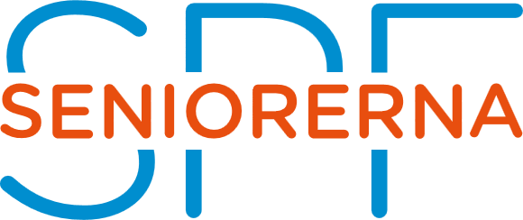
Fallprevention
Region Värmland har tillsammans med, Friskis och Svettis, PRO, SPF, Osteoporosföreningen, judoklubben samt Friskvården arbetat fram ett program för vecka 40.
Karlstad 3 oktober på Seniorernas hus.
Kl. 13.30 börjar föreläsning och prova på RGRM metoden ca 45 min.
Kl. 15.00 föreläsning av dietist, fysioterapeut och farmaceut till kl. 16.30
Kl. 16.30 Friskis och Svettis visar ett pass på 30 min
Friskvården är på plats.
Fysioterapeuter från regionen är på plats, balanstestar mellan 13.00 och 16.00
SPF och PRO är på plats.
Kristinehamn 30 september, Nya kyrkogatan 9
Lokal: Uranus
Kl. 13.15 Prova på RGRM metoden
Kl. 14.15 Föreläsningar av dietist, fysioterapeut och farmaceut på temat mat, motion och medicin
I lokalen kommer fysioterapeuter från regionen samt friskvården vara på plats
SPF representant kommer att vara på plats
Torsby 1 oktober, Missionskyrkan
Kl. 12.00–18.00 Kommer att ha linedance, seniorträning , dietist, balansprogram, friskvården. Kommunhabiliteringen visar upp statistik ang fall. Har en välfärdssäck de kommer att visa.
Arvika 2 oktober, Ritz
Kl. 12.00–18.00 Kommer att informera om fixartjänst, tala om anhörigstöd. Balanstester, dietist farmaceut läkare. Visar artiklar med fallförebyggande artiklar.
Säffle 4 oktober, Hälsocenter
Kl. 12.00–18.00 Primärvårdshabiliteringen visar balansträning, självtest Fyss träningsprogram

